Historia 5
Temat: Romuald Traugutt i powstanie styczniowe.
Na dzisiejszej lekcji dowiecie się:
- kim był Romuald Traugutt , dlaczego uważany jest za przykład patrioty
-dlaczego wybuchło powstanie styczniowe i jakie były jego skutki dla Polaków
Realizując temat będziemy korzystać z podręcznika dla klasy 4, zeszytu ćwiczeń, mapy, filmu https://www.youtube.com/watch?v=Wc4szyACY8Q
Terminy do zapamiętania: zabór rosyjski, branka, państwo podziemne, wojna partyzancka, zesłanie
Wstęp:
Na lekcji o Tadeuszu Kościuszce dowiedzieliście się, że Polska została podzielona między 3 zaborców-Rosję, Austrię i Prusy i zniknęła z mapy Europy na 123 lata. Państwo przestało istnieć , ale istniał nadal naród polski.
1 Kim był Romuald Traugutt o którym dzisiaj się uczymy? Był polskim oficerem w armii rosyjskiej. Stanął na czelie powstania styczniowego. W 1864 roku został aresztowany przez Rosjan i stracony.
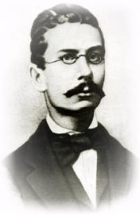
2. Przyczyną powstania styczniowego był nasilający się rosyjski ucisk wobec Polaków. Patrioci, czyli ludzie kochający swoją ojczyznę, przygotowywali powstanie narodowe. Zostało ono przyspieszone przez pobór do wojska rosyjskiego ludności polskiej – tzw. branka.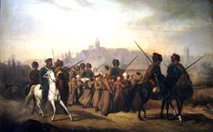Obraz A. Sochaczewskiego Branka w 1863 roku.
Jak
Jak widzicie na obrazku, Polacy nie chcieli służyć w wojsku carskim, więc doprowadzano ich na miejsce pod eskortą żołnierzy. Na wieść o brance wybuchło powstanie zbrojne przeciw zaborcom w styczniu 1863 roku.

Powstanie styczniowe 1863 – 1864 to zbrojne wystąpienie przeciwko Rosji, największe polskie powstanie narodowe. Za jego początek przyjmuje się datę 22 stycznia 1863 roku.

3.Teraz obejrzyjcie film o przyczynach i przebiegu powstania. Zwróćcie uwagę na charakter walk partyzanckich, polegały one na unikaniu wielkich bitew, urządzaniu zasadzek i atakowaniu mniejszych rosyjskich odziałów.
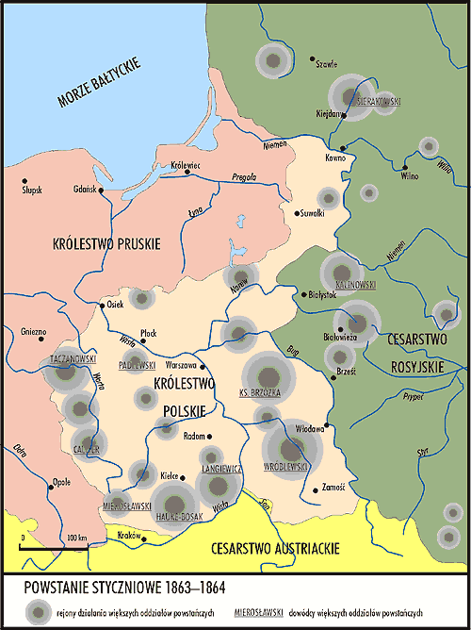
Na mapce zaznaczono regiony objęte większymi działaniami powstańczymi oraz nazwiska dowódców. Pod koniec powstania na jego czele staną Romuald Traugutt, który jako żołnierz starał się z dalej prowadzić walkę z Rosjanami. Powstało podziemne państwo polskie działające w tajemnicy przed Rosjanami. Władze tego państwa tzw. Rząd Narodowy z Romualdem Trauguttem na czele, wydawały rozkazy , karano zdrajców, pobierano podatek na potrzeby powstania.
Teraz obejrzyjcie w podręczniku na str.100-101, jak wyglądały odziały powstańcze, jaką bronią walczyli powstańcy. W jaki sposób zaznaczali swój udział w powstaniu.
Powstanie Styczniowe, zakończyło się wiosną 1864 roku i okazało się wielką klęską dla narodu polskiego. Główną przyczyną klęski była ogromna przewaga wojsk rosyjskich.
Skutki powstania:
- zaborcy aresztowali powstańców, mordowano ich, wysyłano na Syberię w głąb Rosji na tzw.zesłanie, gdzie ciężko pracowali tzw katorga, zabierano majątki. 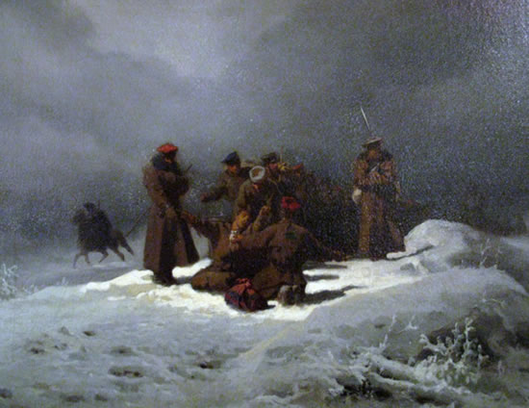 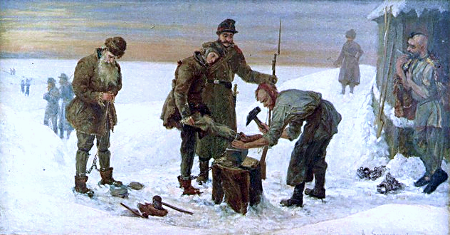
Na zdjęciach widzicie w jakich warunkachpowstańcy odbywali drogę na Syberię.
Praca domowa: Karta pracy: tylko te odpowiedzi prześlijcie na adres urszula.rakowska.gornik@sp39.kielce.eu do 23.04.2020
1.Skorzystaj z zamieszczonej mapy i wypisz nazwy dowódców oddziałów partyzanckich walczących w okolicach Kielc:
3.Na jakich terenach toczyły się walki powstańcze:
4.Na podstawie informacji z podręcznika napisz jaką bronią posługiwali się powstańcy?

5. W jaki sposób zaznaczali swój udział w powstaniu?

Proszę równiż dla utrwalenia wykonać ćwiczenia z zeszytu ćwiczeń
Propozycje dla chętnych- test interaktywny https://klasowka.onet.pl/podrecznik/wczoraj-i-dzis-klasa-6-podstawowka/podrozdzial-rozdzial-i-powstanie-styczniowe/test
lub
Z e-podręcznika https://epodreczniki.pl/a/bic-sie-czy-nie-bic/DSi47ouWP wykonaj ćwiczenia interaktywne- na rozgrzewkę- ćwiczenie 2,3,4,5,6,

